Guía de trabajo autónomo (plantilla)
El trabajo autónomo es la capacidad de realizar tareas por nosotros mismos, sin necesidad de que nuestros/as docentes estén presentes.
Centro Educativo:_________________ Nivel: tercer año
Educador/a: ______________________ Asignatura: Español
- Me preparo para hacer la guía
Pautas que debo verificar antes de iniciar mi trabajo.
Materiales o recursos que voy a necesitar | Para este trabajo debo contar con los siguientes materiales:  - MI cuaderno, un lápiz, borrador, y además, lápices de color.
Condiciones que debe tener el lugar donde voy a trabajar | Para trabajar en esta ruta de aprendizaje, se le propone tomar en cuenta lo siguiente:  - Debo ubicarme en un lugar en el cual me sienta cómodo/a y que sea ventilado.  - Debo contar con buena iluminación (si es natural es mejor).  - Trato que el ruido ambiente no distraiga mi concentración en este proceso.  - Tomo en cuenta las medidas y la situación de emergencia sanitaria que enfrenta nuestro país
Tiempo en que se espera que realice la guía | Requiero al menos de una hora para resolver la guía.
- Voy a recordar lo aprendido en clase.
Indicaciones | Recuerdo lo que hacemos antes, durante y después de leer un texto, puede ser un cuento, una poesía, una noticia, un artículo científico y mucho más.
Actividad  Preguntas para reflexionar y responder | Observo la imagen y contesto las siguientes preguntas:  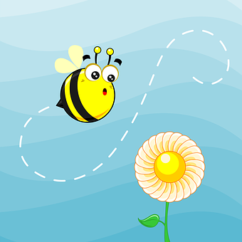  - ¿Qué sé sobre las abejas?  - ¿Qué más quisiera saber de las abejas?  - ¿Cómo pueden volar las abejas si sus alas son pequeñas en comparación con su cuerpo?  - ¿Las abejas son insectos?  - ¿Qué pienso que podría estar pasando en la imagen?  Imagen descargada de:  https://pixabay.com/es/illustrations/search/abeja/
- Pongo en práctica lo aprendido en clase
Indicaciones  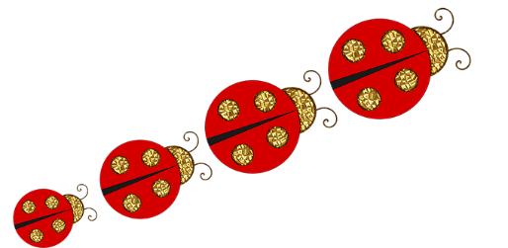  Imagen descargada de:  https://pixabay.com | Leo el siguiente texto, con interés y pasión. Si deseo, puedo solicitar ayuda a mi familia. Sigo con entusiasmo la ruta de lectura propuesta. Luego, contesto las preguntas.  Los insectos  Los insectos son una clase de animales invertebrados caracterizados por presentar un par de antenas, tres pares de patas y dos pares de alas (que, no obstante, pueden reducirse o faltar).  En la actualidad representan el 70% de las especies del planeta, muchos de ellos son aún desconocidos y sin catalogar. Hay insectos de todo tipo: voladores como las abejas, terrestres como los escarabajos, acuáticos, subterráneos, grandes y pequeños, sociales o individualistas, pero si algo tienen en común es el rechazo que habitualmente provocan a muchos humanos.  La importancia de los insectos en el ecosistema es fundamental pues permite la polinización, sin la cual muchas especies vegetales no podrían reproducirse. Otra importante función es el reciclaje y la eliminación de suciedad o materia orgánica muerta, pues permite la conversión de plantas y animales muertos, a sustancias que mejoran la condición física del suelo y su fertilidad.  - Describo la importancia de los insectos.  - ¿Qué pasaría si no hubiesen insectos en el mundo?  - Relate si cree que los insectos y los humanos se necesitan uno al otro.  - ¿Cuáles son las ideas principales y secundarias del texto?
Indicaciones o preguntas para auto regularse y evaluarse | Escribo una X sobre el símbolo que considero más apropiado al responder las siguientes preguntas:
 | ¿Leí las indicaciones con detenimiento?
 | ¿Subrayé las palabras que no conocía?
 | ¿Busqué en el diccionario o consulté con un familiar el significado de las palabras que no conocía?
 | ¿Me devolví a leer las indicaciones cuando no comprendí qué hacer?
 | ¿Realicé todo lo solicitado o me faltó hacer alguna actividad
- ¿Qué sabía antes de este tema y qué sé ahora?
- ¿Qué puedo mejorar de mi trabajo?
- ¿Cómo le puedo explicar a otra persona lo que aprendí?

